实验三 软件详细设计
- 实验目的
学会运用几种常用的软件详细设计工具，如程序流程图、盒图、PAD图和判定表，将给定的软件问题描述转化为过程设计结果，同时进行环路复杂度计算，判断结构化设计结果的复杂性。
- 实验内容
（一）软件模块的详细设计
1.某航空公司规定，乘客可以免费托运重量不超过20公斤的行李，当行李重量超过20公斤，对头等舱的国内乘客超重部分每公斤收费6元，对公务舱的国内乘客超重部分每公斤收费8元，对经济舱的国内乘客超重部分每公斤收费10元。对外国顾客超重部分每公斤收费比国内乘客多1.5倍，对残疾乘客超重部分每公斤收费比正常乘客少一半，对该航空行李托运费问题进行分析设计。
2.在作业2的软件体系及功能模块设计的基础上，自行选择软件中的核心模块进行分析，开展模块设计。
（二）软件模块的详细设计任务
通过实验认真完成以下内容：
1、用Visio绘制模块/算法流程图。
2、用word绘制详细设计结果的判定表（如有判断）。
3、用类C/JAVA代码写出伪码。
4、用McCabe方法计算程序复杂度。首先将1中绘制的程序流程图映射为流图，然后用McCabe方法计算环形复杂度，计算过程写入实验报告。
- 实验结果
程序算法流程图
1.
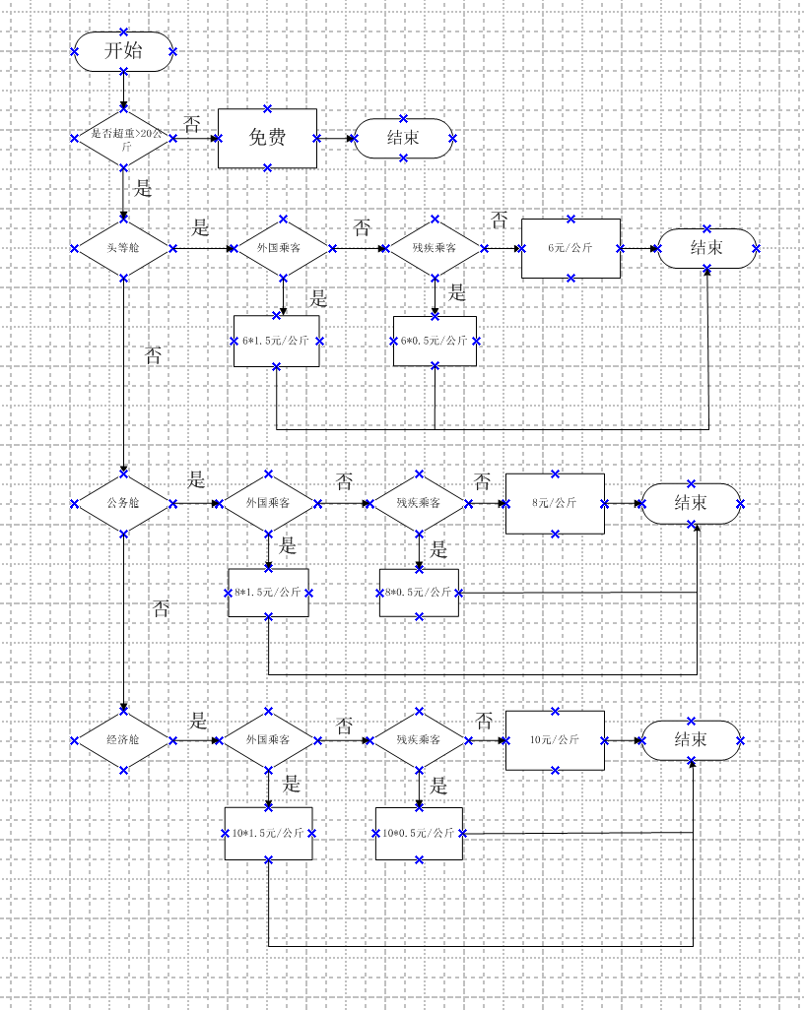
2.
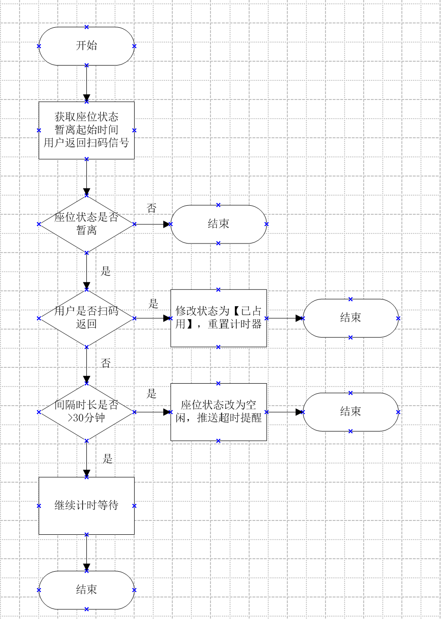
判定表
1.
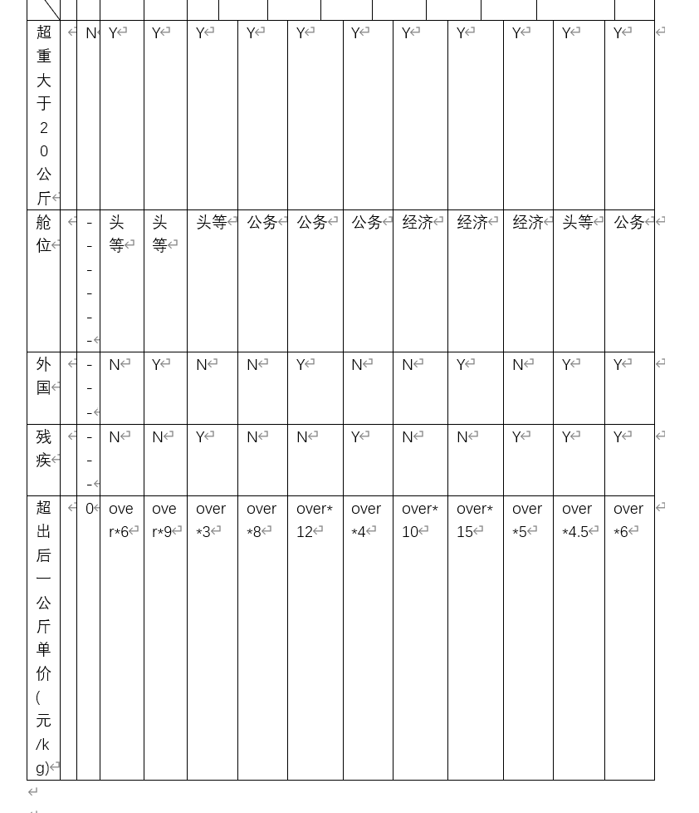
2.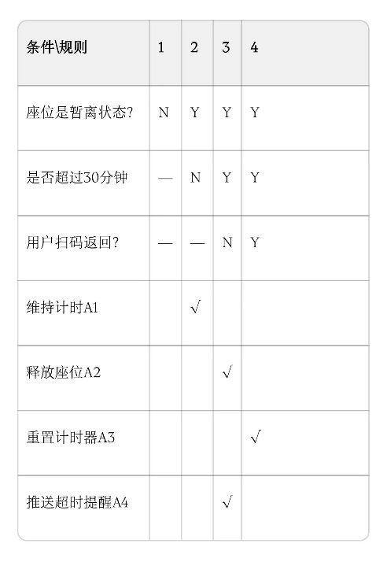
伪码
1.
// 输入：weight行李重量，isForeign是否外国乘客，cabin舱位，isDisabled是否残疾
double calcLuggageFee(double weight, boolean isForeign, String cabin, boolean isDisabled){
double fee = 0;
double overWeight;
double basePrice;

if(weight <= 20){
fee = 0;
}else{
overWeight = weight - 20;
// 先取国内基准单价
if(cabin.equals("头等舱")){
basePrice = 6;
}else if(cabin.equals("公务舱")){
basePrice = 8;
}else if(cabin.equals("经济舱")){
basePrice = 10;
}else{
return -1; //舱位非法
}
// 国籍系数
if(isForeign){
basePrice = basePrice * 1.5;
}
// 残疾系数
if(isDisabled){
basePrice = basePrice * 0.5;
}
fee = overWeight * basePrice;
}
return fee;
}
2.
// 模块：座位暂离超时释放
// 入参：seatStatus座位状态，leaveTime暂离开始时间，isUserBack用户是否扫码返回
public void seatLeaveRelease(String seatStatus, long leaveTime, boolean isUserBack){
long now = System.currentTimeMillis();
final long limit = 30 * 60 * 1000; // 30分钟，毫秒
long diff = now - leaveTime;

if (!seatStatus.equals("暂离")){
// 不是暂离状态，不处理
return;
}
if(isUserBack){
// 用户提前回来，重置计时，座位恢复占用
seatStatus = "已占用";
resetTimer();
return;
}
if(diff >= limit){
// 超时，释放座位
seatStatus = "空闲";
sendNotify("座位已超时释放");
}else{
// 未超时，继续计时等待
keepTimer();
}
}
McCabe方法计算程序复杂度。
判断节点P:
1. weight>20

2. 舱位判断（3分支，算1个判定节点）

3. 是否外国乘客

4. 是否残疾乘客

P = 4
公式：V(G) = P + 1 = 5
2.

判定节点P（if分支点）一共3个：

1. 座位是否为暂离

2. 用户是否扫码返回

3. 是否超过30分钟时限

V(G) = P + 1 = 4
- 成绩评定
该实验成绩满分10分。
- 附录：Visio中结构图、层次图和程序流程图的绘制
（一）程序流程图的绘制
打开Visio2016，选择“新建”菜单“流程图”中的“基本流程图”，得到如下图形：（下图仅是一个示例）

图1 程序流程图

- McCabe方法简介
McCabe方法就是‌圈复杂度（Cyclomatic Complexity）‌，用来衡量程序控制流的复杂程度。给你最实用的计算方式：
三种等价计算方法
‌边-节点公式‌：V(G) = E - N + 2，E是控制流图的边数，N是节点数。
‌判定节点公式‌：V(G) = P + 1，P是判定节点数（if、while、for、case等分支点）。
‌区域计数法‌：V(G) = R，R是控制流图把平面划分的区域数（包括最外面的区域）。

